ÍNDICE

Objectivos…………………………………………………………………………………… 1
Escolha do Projecto…………………………………………………………………… 2
Breve apresentação do “Cliente”, a UID-OPECE………………………… 3
Trabalho final de Curso - Descrição…………………………………………… 7
1ª parte - A apresentação do projecto………………………………………… 8
2.ª parte – O CD-rom…………………………………………………………………… 15
Conclusão…………………………………………………………………………………… 23
Bibliografia…………………………………………………………………………………… 24

- Objectivos do relatório

Pretende-se com este relatório dar a conhecer o projecto final do Curso de Informática de Gestão, em colaboração com a Área de Ciências da Educação.

Foi pedido pela investigadora responsável do projecto, Professora Doutora Áurea Adão, um CD-rom tendo como objectivo a criação de um instrumento de trabalho para a investigação no domínio da História da Educação e de outras Ciências Sociais e Humanas.

- Escolha do Projecto

- Motivações

O nosso projecto O CD-rom, um produto de fácil acesso à informação. Contributos para a divulgação e utilização de um projecto científico na área da História da Educação, constitui um desafio importante, numa perspectiva de pôr em prática o conhecimento de quatro anos.

Apesar de não ser um projecto inovador e capaz de atrair atenções do mundo empresarial, ele ocupa-se de uma outra área que necessita igualmente da informática, a investigação…

Este trabalho, além de ocupar um tempo bastante considerável, representa também uma fonte de motivação e de prazer.

Esta colaboração inter-departamental significa uma forma de trabalho não muito frequente na Universidade, permitindo uma grande troca de conhecimentos.

- Ligações entre os dois Departamentos

O desenvolvimento deste projecto permite conhecer um pouco o mercado que nos espera ao final do curso, já que a Área de Ciências da Educação da Universidade Lusófona pode ser considerada como um cliente que nos pede um trabalho e que nos orienta para o que pretende como produto final.
O projecto permitirá igualmente abrir novas oportunidades para futuros finalistas de Informática, visto que poderão aproveitar este estreitar de relações.

3. Breve apresentação do “Cliente”, a UID-OPECE, e do projecto de investigação que serviu de base ao trabalho

● A UID Observatório de Políticas de Educação e de Contextos Educativos da ULHT

A UID Observatório de Políticas de Educação e de Contextos Educativos (UID-OPECE) foi acreditada para financiamento pela Fundação para a a Ciência e a Tecnologia em 25 de Julho de 2003. No entanto, a sua autonomização relativamente à Unidade de Estudos e Investigação de Ciências Sociais Aplicadas da Universidade Lusófona, à qual o Centro de Estudos primitivo estava agregado, só foi efectivamente concretizada em inícios de 2004.
A UID-OPECE corresponde especialmente a um suporte institucional do trabalho científico, promovendo e apoiando projectos de investigação e de intervenção comunitária dos seus membros, como também constitui uma base de apoio para os projectos académicos/científicos dos estudantes dos cursos de formação especializada, de mestrado e de doutoramento no âmbito das Ciências da Educação e da Formação de Professores.
Como foi reconhecido, em 2003, pelo Painel de Avaliação de Educational Research da FCT-MCES:
Trata-se de um projecto de criação de uma nova unidade, que apresenta um potencial importante, em termos de recursos humanos, de produção escrita e de cooperação internacional lusófona.
Mais do que um Observatório, o que é apresentado é um projecto de um Centro de Formação/Acção/Investigação de muito interesse.
A passagem ao estatuto de unidade de investigação obrigará a isolar especificamente os eixos de investigação no âmbito das múltiplas actividades.
Dois eixos parecem sobressair com evidência: um eixo sobre Educação Física e um eixo sobre as Construções Sociais da Política Educativa.

Tendo em atenção esta observação e com a experiência já adquirida anteriormente, a UID-OPECE estruturou-se nas seguintes áreas de investigação: (i) Linha 1 “Estado, Políticas Educativas e Mudança Social”, (ii) Linha 2 “Memórias da Escola no Espaço Lusófono”, (iii) Linha 3 “Contextos e Práticas Educativas”, (iv) Centro de Estudos “Exercício e Saúde”, (v) Centro de Estudos “Educação Física Escolar”.
Uma parte considerável da actividade da UID situa-se no âmbito desta estrutura.

● O Projecto de investigação “A Educação na imprensa periódica portuguesa (1945-1974)”

No âmbito da Linha 2, “A memória da Educação no espaço lusófono” da UID Observatório de Políticas de Educação e de Contextos Educativos, tem-se desenvolvido o projecto de investigação A Educação na imprensa periódica portuguesa (1945-1974). Financiado pela Fundação para a Ciência e a Tecnologia e pela Fundação Calouste Gulbenkian, iniciou-se em Março de 2001 sob a coordenação da Prof.ª Doutora Áurea Adão.

A ideia que presidiu à sua elaboração foi, desde o início, a de colocar à disposição dos investigadores um Roteiro temático de fontes que dizem respeito aos três decénios que medeiam entre o final da II Guerra Mundial e a Revolução do 25 de Abril de 1974. Este roteiro temático, obedecendo a critérios históricos que se prendem necessariamente com a história da educação que se faz nos dias de hoje abrange os mais diversos assuntos, como alfabetização, analfabetismo, educação cívica, investigação científica, métodos pedagógicos, movimento estudantil, níveis e instituições de ensino, entre outros, estarão presentes. Este instrumento de trabalho é completado por um Índice cronológico de todos os artigos e por um Índice de autores desses mesmos artigos.

A imprensa periódica constitui uma fonte imprescindível para o estudo da história contemporânea nos mais variados domínios. Nela se exprime, directa ou indirectamente, a opinião pública (no sentido de opinião publicada). Mas, a imprensa periódica foi igualmente, e até à difusão alargada de outros meios de comunicação de massas (televisão, Internet), o principal instrumento de formação dessa mesma opinião pública. E continua, ainda hoje, a ocupar uma função de grande destaque: para além do alcance directo que tem, não se esqueça a divulgação dos seus conteúdos através de outros mass-media.

Os jornais condensam toda uma informação, dispersa e esquecida, em milhares e milhares de páginas publicadas ao longo do período que escolhemos. Informação que, em muitos casos, não se encontra em outras fontes a que recorre o historiador (documentação de arquivo, anuários e outras publicações oficiais, Diário da Assembleia Nacional, estudos então publicados, e outros). Muitas vezes, não é fácil localizar uma notícia específica nesse imenso caudal informativo (e desinformativo) da imprensa do Estado Novo. Justifica-se, pois, inteiramente a vantagem em dispor de um instrumento que facilite a pesquisa, tornando as fontes mais acessíveis numa ordem temática e cronológica.

Por razões óbvias, a elaboração de um roteiro deste tipo deve obedecer a critérios lógicos e pragmáticos de funcionalidade, que obrigam a uma selecção de jornais, ou seja, uma amostragem do panorama, apesar de tudo numeroso, da imprensa periódica da época. Interessa considerar não apenas jornais diários publicados nas duas maiores cidades (Lisboa e Porto) – afinal, as únicas na época à escala europeia – mas a imprensa de província. E, claro está, diversificar os títulos tendo em conta as diversas sensibilidades políticas que, malgrado a acção da censura, nunca deixaram de se afirmar, ainda que muitas vezes de um modo dissimulado. Do Diário da Manhã (órgão oficial do partido único, a União Nacional/Acção Nacional Popular), aos Comércio do Funchal, Diário de Lisboa, O Jornal do Fundão e República (em que se exprimiram vozes que não se encontravam em sintonia com o regime), passando pelos quotidianos noticiosos Comércio do Porto, Diário de Notícias e O Século, até ao Novidades, ligado à Igreja católica, vai uma distância que, todavia, só se torna clara com uma leitura atenta dos textos.

O período temporal abrangido (1945-1974) corresponde a um tempo de profundas transformações nas sociedades europeias, em que o desenvolvimento económico e o alargamento do bem-estar social entre camadas mais amplas, foram acompanhados por uma tendência no sentido da democratização do acesso aos bens culturais. No entanto, o Portugal de Salazar manteve-se, em larga medida, alheio a esta tendência, que apenas se veio a esboçar a partir dos anos sessenta, sobretudo no período marcelista (1968-1974).

4. Trabalho final de Curso - Descrição

O projecto O CD-rom, um produto de fácil acesso à informação. Contributos para a divulgação e utilização de um projecto científico na área da História da Educação consiste na elaboração de um CD por meio de uma base de dados.

Tem por objectivo inserir um “roteiro” de pesquisa de resultados que se encontram na base de dados e numa representação em papel dos mesmos conteúdos. O “roteiro” consiste nos índices cronológico, temático e de autores portugueses e estrangeiros., elaborados a partir da pesquisa nos jornais portugueses acima indicados.

Para a elaboração deste trabalho, foram utilizada a linguagem de programação HTML e os programas Macromedia Dreamweaver MX, Macromedia Flash MX, Bloco de notas, Word, Excel e Access.

Do Projecto de investigação foram recebidas cerca de 8 000 fichas mal programadas, apenas digitalizadas com todos os dados que se pretendia para o trabalho final.

- 1ª parte - A apresentação do projecto

Por isso, no início deste trabalho, comecei por fazer uma adaptação e melhorar a base de dados começada pelo “Cliente”, que era uma ficha já existente no formato Access e preenchê-la.

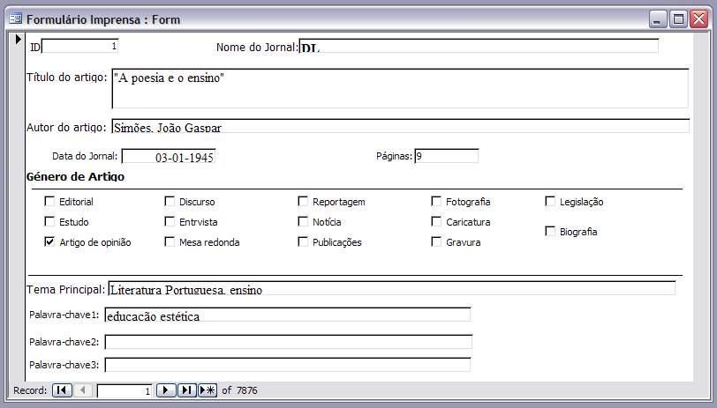

A base de dados em Access é constituido por uma tabela com 24 campos, e estes campos sâo divididos por duas espécies, que são:
1.ª espécie, para preencher - ID, nome do Jornal, Título do artigo, Autor do artigo, Data do artigo, Páginas, Tema Principal, Palavra-chave1, Palavra-chave2 e Palavra-chave3.
2.ª espécie, para assinalar - Editorial, Estudo, Artigo de opinião, Discurso, Entrevista, Mesa Redonda, Reportagem, Notícia, Publicação, Fotografia, Caricatura, Gravura, Legislação e Biografia. Estes representam o género de artigo.

O ID é um tipo Number onde só se pode introduzir números.
O nome do Jornal, o Título do artigo, o Autor do artigo, as Páginas, o Tema Principal, a Palavra-chave1, a Palavra-chave2 e a Palavra-chave3 são do tipo de Text onde pode introduzir-se letras e números.
A Data do artigo é um tipo Date/Time onde só pode introduzir-se a data ou hora.
O Editorial, o Estudo, o Artigo de opinião, o Discurso, a Entrevista, a Mesa Redonda, a Reportagem, a Notícia, a Publicação, a Fotografia, a Caricatura, a Gravura, a Legislação e a Biografia são do tipo Yes/No onde só pode introduzir yes ou no.

Para preencher a base de dados foi feita um Form para simplificar a introdução da informação.
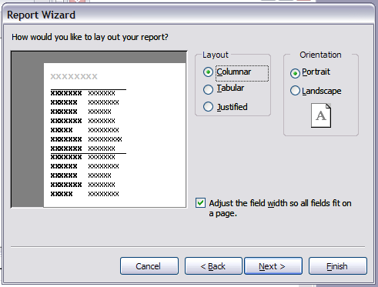
Como a visualização no formato de papel da base de dados não me parecia muito apresentável para servir de base a um relatório final, procedi a uma reconversão do material recebido do “Cliente”.

Para além de ser pouco apresentável, também não cabia toda a informação numa só linha em papel A4.
E como no Access só existe três tipos de reports e nenhum deles cumpre os dois objectivos, por isso, tive de solucionar o problema para um programa próximo do Access, que ajuda a resolver o problema. Deste modo, resolvi transferir os elementos para o programa Excel, como uma base de dados de apoio e meio para alterar em formato Word.

Antes de escolher o programa Excel, fiz algumas tentativas para poder avaliar se seria possível transferir directamente do formato Access para o formato Word. O resultado foi um documento em tabelas em que não era possível fazer alterações na sua perfomance.

Assim, escolhi o programa Excel como intermédio desta tranferência.

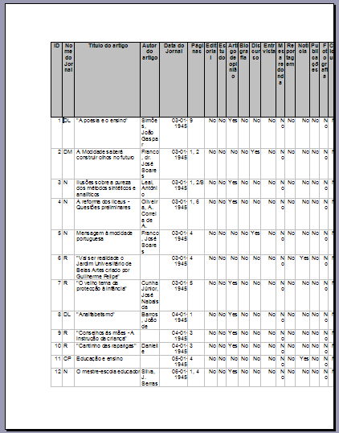

A base de dados em Excel é exactamente a mesma do formato Access sem nenhuma alteração, porque ambas trabalham na mesma forma, isto é, em tabelas. Por isso, o risco de alterar a informação será reduzido.

Antes de começar a mudança em Excel precisava de um formato para o relatório final. Deste modo, fiz alguns formatos possíveis em Word, para o “Cliente” escolher.

Depois da escolha, comecei a fase de transformação em si, que consiste em alterar as várias colunas, melhorar todas as colunas e fazer a formatação necessária para atingir o formato definido.

Antes da formatação e modificação, obtive a folha em Excel que abaixo apresento.
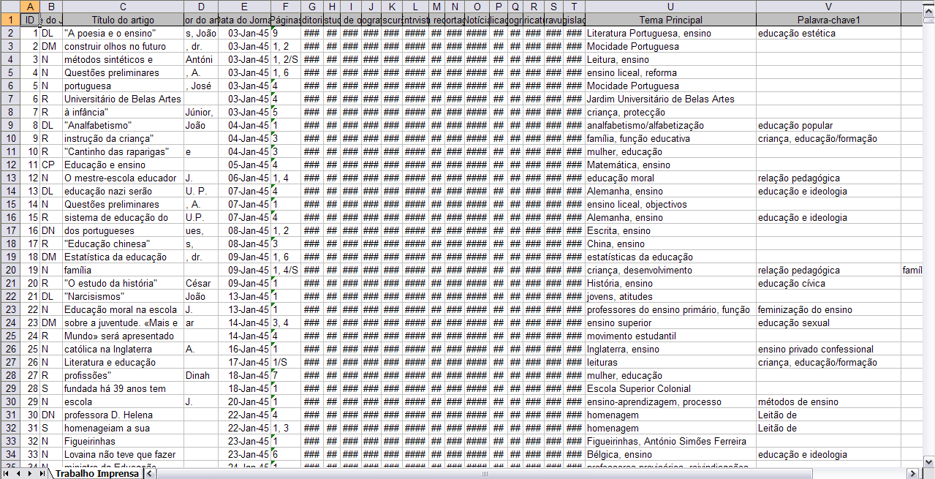

Seguidamente, depois da formatação e modificação, obtive o seguinte:

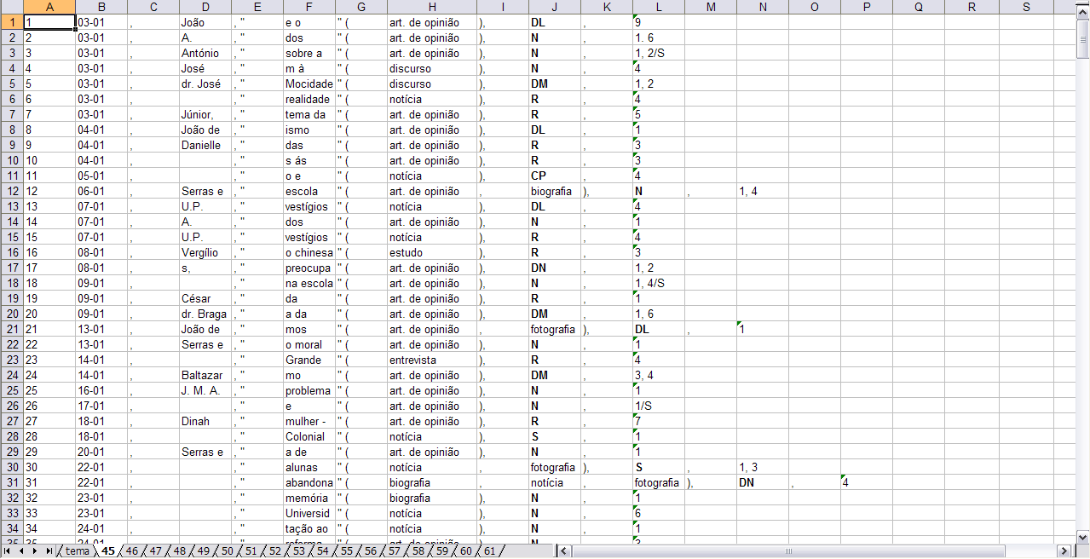

Com a base do formato ideal elaborado, seguiu-se a fase de transformação para o formato de bloco de notas que ajuda a resolver o problema das tabelas existentes no formato Access e no formato Excel, porque o bloco de notas ignora as tabelas. Assim, a informação está apresentada numa forma ao formato Word que é o programa ideal para melhorar documentos e correcção de erros.

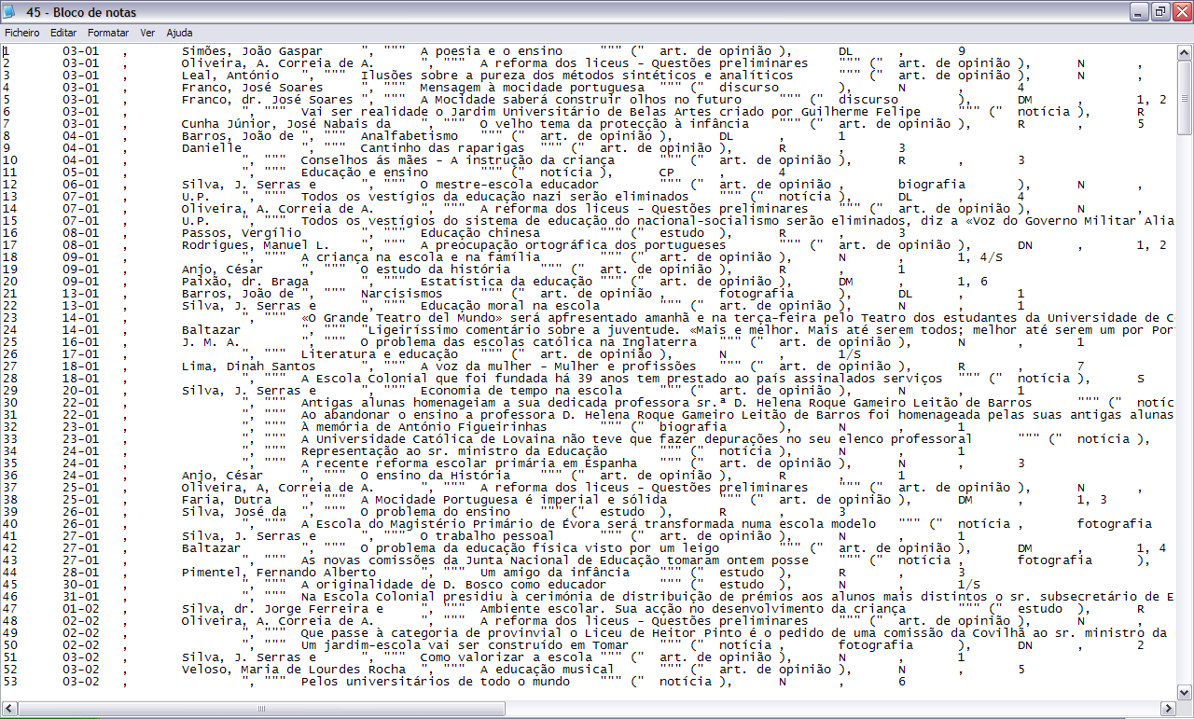

Por fim, passei o formato bloco de notas para o formato desejado, que é o Word. Assim, tive possibilidade de fazer os últimos retoques da formatação e da filtração como também proceder à correcção de erros e melhorar a sua performance.

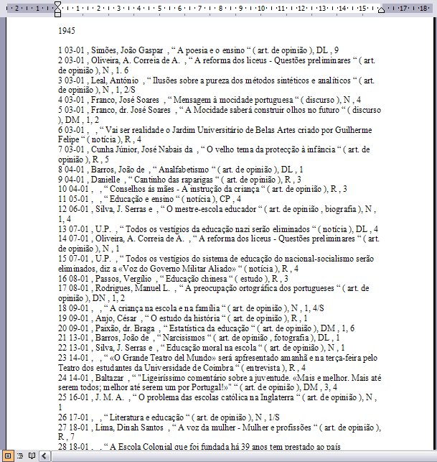

Finalmente, depois de todas aquelas tarefas que foram muito demoradas, elaborei a representação em formato Word. Apresento, a seguir, um exemplo de como ficou o Índice cronológico, que será a base de todo o “roteiro”.
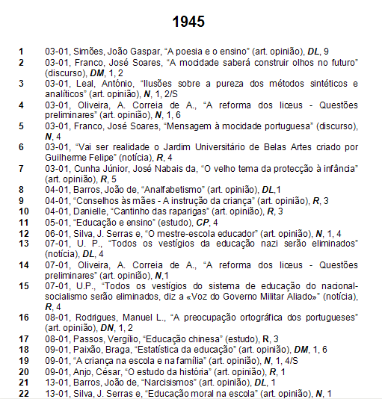

Depois de acabar a apresentação do índice cronológico, os outros dois índice serão feito do mesmo modo.
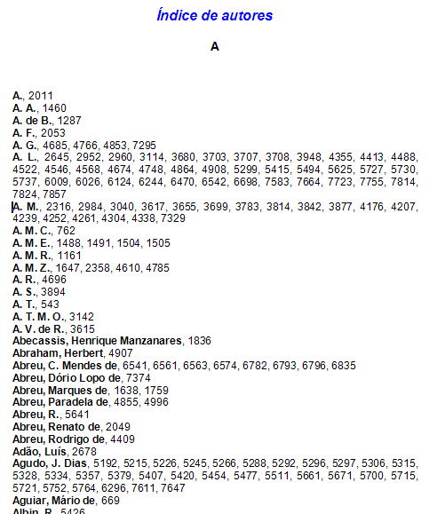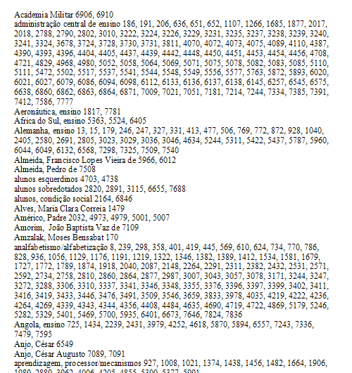

Para poder fazer os outros índices tive que fazer alguns queries no Access para filtrar todas as informações necessárias para elaborar os repectivos índices. Os queries são feitas através da tabela mãe onde foi escolhido os campos necessários.
Por fim, aparece toda a informação com os campos escolhidos e necessários para elaborar os outros índices.
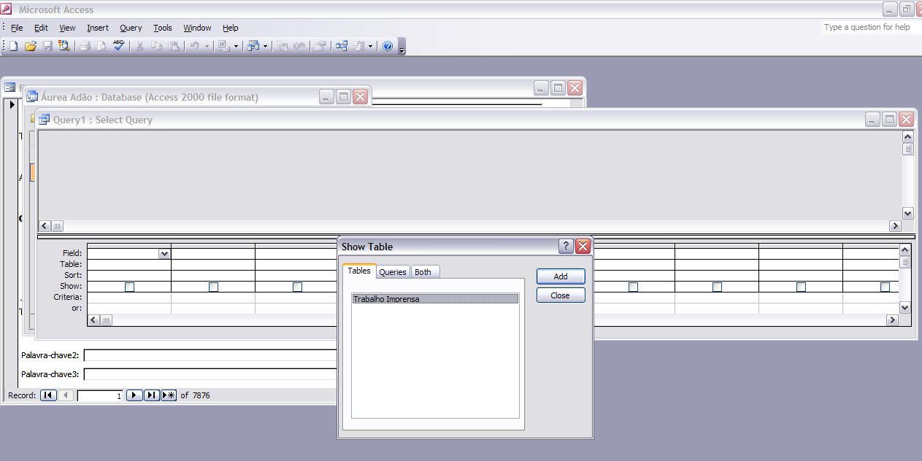
- 2.ª parte – O CD-rom

Finalmente, a preparação do CD-rom o qual será feito em HTML com animação de Flash.
Como atrás foi referido, este trabalho final intitulado O CD-rom, um produto de fácil acesso à informação. Contributos para a divulgação e utilização de um projecto científico na área da História da Educação, devia ser um projecto de fácil acesso e de utilização rápida e eficaz, por isso, escolhi a sua elaboração através de páginas em HTML com animação de Flash.

Como todos as pessoas já utilizaram ou fizeram pesquisas na internet, que é um instrumento de fácil utilização, logo, seria mais fácil a utilização de páginas em HTML do que um qualquer programa em que o “Cliente” precisa de compreender bem antes de utilizar sem problemas. Além de ser fácil de usar, poucas vezes dá erro.

Para elaborar o CD-rom, primeiro precisei de ter todos os dados anteriores feitos, o índice cronológico, o índice temático e o índice de autores.

Para além dos três índices, ainda precisei de vários queries feitas no programa Access como motor de busca na base de dados. Como esta base de dados é muito grande (cerca de 8000 fichas preencidas), o motor de busca iria demorar muito tempo para abrir em certos computadores, por isso, utilizei vários queries para poder simplificar as tarefas do motor de busca para que possa durar menos tempo. O motor de busca foi feito em Microsoft Visual Studio, onde o utilizador poderá ver a informação no formato original. Mas, para fazer isso necessita de ir ao CD na pasta com nome access, e copiar a pasta para o C:, para que o executável do programa Microsoft Visual Studio possa executar sem problemas.

Na entrada do CD irá mostrar-se todos os conteúdos a que poderá aceder-se do CD, como o índice cronológico, o índice temático e o índice de autores, o símbolo e o nome do projecto, e os cabeçalhos de jornais.

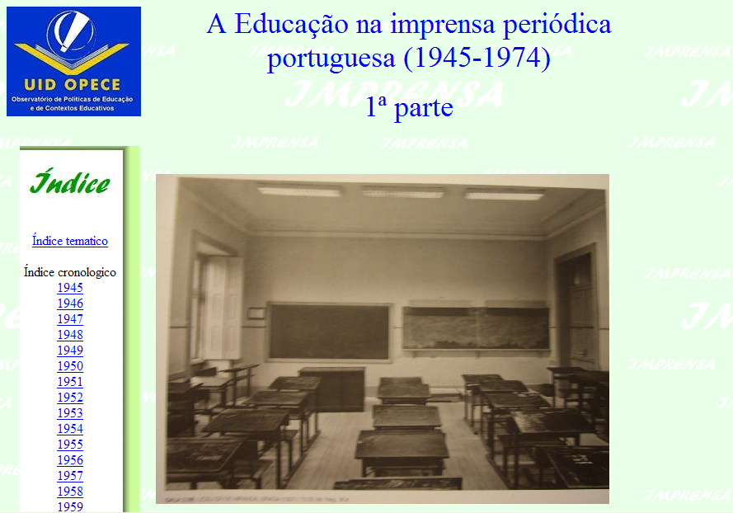

No lado esquerdo da página, há um índice onde o utilizador pode seleccionar o conteúdo que pretender através:

- do índice temático onde mostra todos os temas, seguidos do seu número de artigo do jornal;
- do índice cronológico que está dividido em vários anos e cada ano mostra toda a informação correpondente;
- do índice de autores mostra todos os autores e o ID do artigo do jornal feito por eles.

Se escolher o índice temático, o “Cliente” pode ver todos os temas, seguidos do seu número de artigo do jornal.

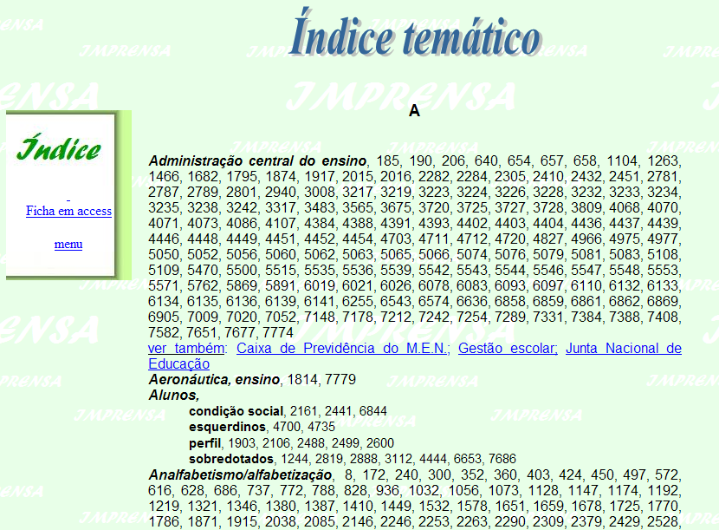

Como há temas que são relacionadas com outras, no fim de cada tema há a possibilidade de estabelecer-se a hiperligação para uma outra tema.

No lado esquerdo, aparece um menu onde o “Cliente” pode ver escolher em ver o fomato original das fichas elaboradas pelo “Cliente” através do executável, ou pode voltar ao menu inicial.
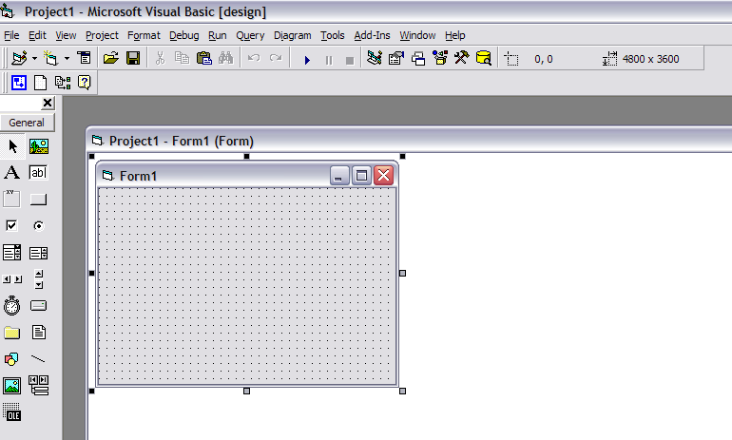
O executável foi feito em Microsoft Visual Studio, onde o utilizador poderar ver a informação no formato em fichas.

Para elaborar o executável, primeiro precisa de criar o formato através de arrastar os componentes do lado esquerdo para o form. A seguir fazer a ligação entre a base de dados do Access. E por fim, gravar em .exe.

Para que o executável corra na perfeição, o “Cliente” precisa ir ao CD, copia a pasta access para o C:.

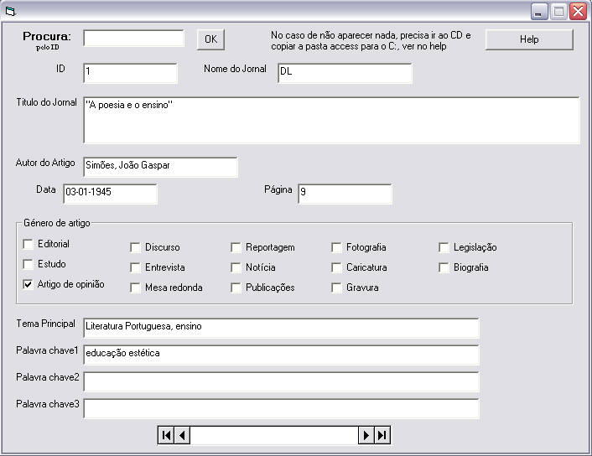
Se escolher o índice cronológico, que está dividido em vários anos e cada ano mostra toda a informação correpondente.

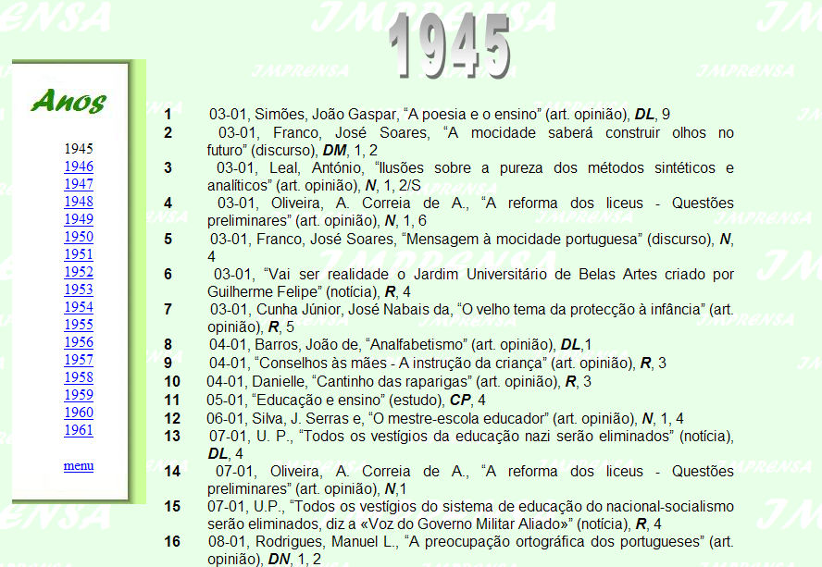

Nesta página, mostra-se todos os artigos realizados durante aquele ano, mostra-se a data, o autor, o conteúdo, o tipo de jornal, o nome do jornal e a página do repectivo jornal.

No lado esquerdo, aparece um menu que mostra outros anos para que o utilizador possa optar e o menu que pode escolher em voltar para o menu inicial.

A divisão de anos foi feita através dos queries elaboradas no Access como atrás referido.
Se escolher o índice autores mostra todos os autores e o ID do artigo do jornal feito por eles.

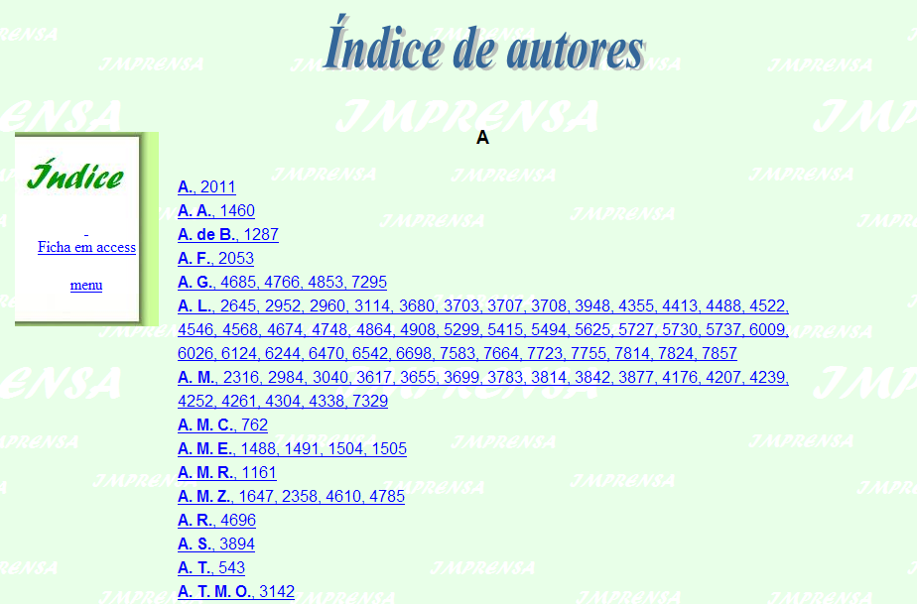

Nesta página, podemos encontrar todos os autores dos artigos de jornais e os respectivos números de artigo.

Ao clicar no nome do autor ou no número o “Cliente” poderá aceder logo o artigo realizado pelo respectivo autor.
Para fazer isso são os queries feitos no Access atrás referido, para cada autor um query.

Revolvi fazer assim porque facilita ao utilizador, pois pode ver logo a informação desejada sobre o artigo feito pelo respectivo autor em ver de consultar o índice cronológico atrás referido.

No lado esquerdo da página, aparece um menu onde o utilizador pode voltar ao menu ou ver o formato em folha através executavel do motor de busca.

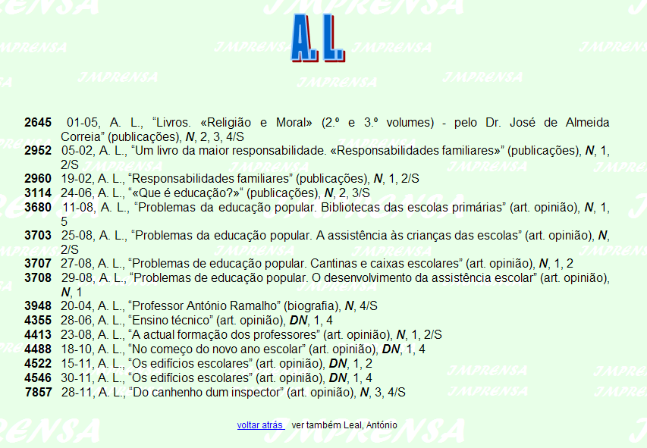

Além de ver o contéudo do artigo de cada autor. Como há alguns temas que são relacionados com outros, no final da página há a possibilidade de se voltar atrás e, nalguns dos casos, estabelecer-se a hiperligação para um outro autor.

E, por fim, o “Cliente” pode escolher a equipa de investigação, onde mostra a equipa que realizou o projecto de investigação e o símbolo da UID Observatório de Políticas de Educação e de Contextos Educativos das ULHT, como uma forma de identificação do produto e do “Cliente”.

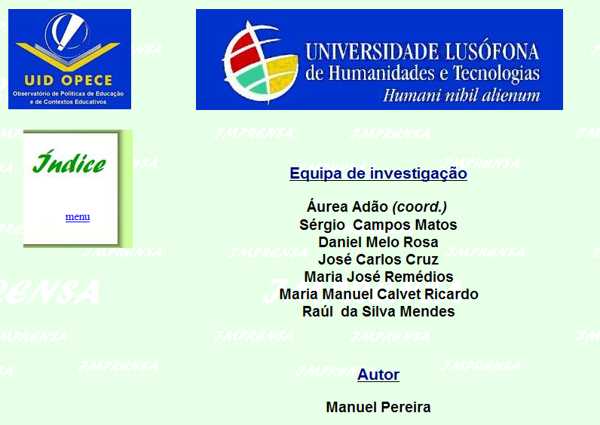

Conclusão

Este projecto apresentou-se-me como um dos primeiros desafios da minha formação como finalista de Informática. Deste modo, houve uma motivação com o desafio proposto pelo “Cliente”, por ter eu percebido que o projecto de investigação constituía um trabalho muito importante para o “Cliente” e sua equipa. Além do mais, o “Cliente” que possui uma formação científica desconhece por completo as linguagens específicas da programação e a utilização delas.

Haveria muitos caminhos para realizar este projecto e resolver os problemas que foram surgindo. No entanto, escolhi a minha forma de fazer, aquela que na minha opinião iria resolver todos os problemas e corresponder ao trabalho pedido pelo “Cliente”. Por exemplo, podia ter feito um programa em Microsoft Visual Studio com ligação à base de dados, mas resolvi usar a linguagem HTML, porque esta é fácil de utilizar por todos os utilizadores.

Por esta razão, o trabalho levou-me a reflectir sobre as minhas capacidades ao aceitar um desafio tão importante e proporcionou-me o contacto com um “Cliente” que poderá ser o tipo de futuros clientes que encontrarei na minha vida activa.
Para terminar, posso afirmar que achei interessante este meu trabalho final de Curso porque nunca tinha feito nada assim e foi uma boa esperiência.

Bibliografia

▪ Campos, Luís; Vilar, Sandra; e Lúcio, Levi, Programação em Visual Basic 6. Lisboa, FCA, 2002
▪ Damas, Luís, Linguagem C. 7.ª edição. Lisboa, FCA, 1999
▪ Mendes, António José e Marcelino, Maria José, Fundamentos de programação em Java 2. 2.ª edição. Lisboa, FCA, 2003
▪Pereira, Alexandre e Poupa, Carlos, Linguagens WEB. Lisboa, Edições Sílabo, 2004

A equipa é constituída pelo Prof. Doutor Sérgio Campos Matos e pelos Mestres Daniel Rosa, José Carlos Cruz, Maria José Remédios, Maria Manuel Calvet Ricardo e Raúl Mendes.

